- 首页中培训认证模块是展示一张图片吗？更多按钮有效果吗？
新网站可以没有培训模块

- 合作单位是展示一个单位的信息吗，只有一条吗，更多按钮有效果吗
合作单位就是挂链接网址，还是这些就好

- 机构简介-组织机构 内容具体展现形式，是列表还是文字。
目前我能想到的是图文展现，如果可以做smart结构也可以，配图文

- 机构简介-资质证书 内容具体展现形式，是列表还是文字。
图文

- 机构简介-历史回顾 内容具体展现形式，是列表还是文字。
图文

- 信息公开-所有子页面 内容都是以列表展示吗,需要有详情页面吗？
列表名称，点进去有详细的店铺信息，图文

- 报告查询，提供一下支持的查询字段，以及列表需要展示的查询结果字段。
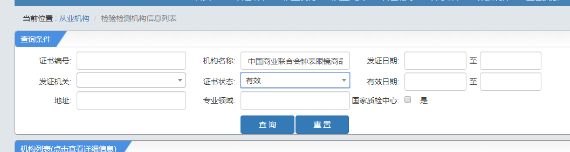
查询做成这样的查询，查询字段为样品编码，报告号，查询的字段，二手表先参考昨天发的那些，司法鉴定报告技术信息可全部展示

- 办事大厅中 便民服务和鉴定申请，需要用户填写哪些信息。
①钟表/眼镜/皮具型式检验：
联系人信息
姓名： 先生/女士
公司名称：
联系电话： 手机号： 邮箱
联系地址：
样品信息
产品品类：钟表/眼镜/皮具
产品名称：
送检单位/人名称：
备注：
②司法技术鉴定
联系人信息
姓名： 先生/女士
送检单位名称：
所属地区：
联系电话： 手机号： 邮箱：
联系地址：
样品信息
产品品类：钟表
产品名称：
送检数量：
预计送检时间：
备注：

③个人委托真假鉴定
联系人信息
姓名： 先生/女士
联系电话： 手机号： 邮箱：
联系地址：
样品信息
产品品类：钟表/皮具
产品名称：
购买时间： 购买渠道：
备注：

④钟表维修便民服务
联系人信息
姓名： 先生/女士
联系电话： 手机号： 邮箱：
联系地址：
样品信息
产品品类：钟表
产品名称：
购买时间： 购买渠道：
故障说明：走时不稳定，平均快/慢多少秒___ ；停走；外观磕伤，化很严重；更换零配件；换电池；其他______________
产品品类：皮具
产品名称：
购买时间： 购买渠道：
故障说明：划伤；破损；五金件更换；其他__________________
备注：

⑤验光配镜便民服务
联系人信息
姓名： 先生/女士
联系电话： 手机号： 邮箱：
联系地址：
左眼度数： 右眼度数：

⑥职业技能鉴定申请
名表高及鉴定师鉴定能力申请
姓名：
年龄：
所属地区：
是否在职：
公司名称：
职位名称：
工作经历：
曾获奖项：

- 消费警示只是展示一段文字吗，还是展示列表？
消费警示进入后是文字内容，如这样，一条一条，点进去可以进入相关的内容，比如北京市东城区xx商区经营不当；这几款表的质量问题；等等，图文展现
